Міністерство освіти і науки України

Львівський національний університет імені Івана Франка

Факультет електроніки та комп’ютерних технологій

Кафедра фізичної і біомедичної електроніки

**ЗВІТ**

про виконання лабораторної роботи № 2

**Математичне моделювання імунної реакції.**

**Дослідження моделі аутоімунного захворювання.**

Виконав

Студент групи ФеМ-21

Ласка Мстислав

Перевірила

Ас. Медвідь І.І.

Львів 2020

*Мета роботи: Ознайомитись з основами математичного моделювання медико-біологічних процесів на прикладі моделювання аутоімунного захворювання.*

*Завдання: Визначити параметри індивідуальної імунної системи при яких пацієнт одужає за наперед заданий проміжок часу.*

*Обладнання: Персональний комп’ютер, Програма моделювання протікання аутоімунного захворювання.*

**Теоретичні відомості**

Імунітет – це складний комплекс реакцій, і до сьогодні не створено загальної математичної моделі, що повністю описує весь комплекс імунних реакцій організму. Тому при розв’язанні різних наукових або практичних задач (наприклад, при лікуванні різних захворювань) використовуються певні математичні моделі, що відповідають різним типам імунної реакції.

Дані математичні моделі не описують всі аспекти імунітету, але, знаючи діагноз, можна використати при виборі лікування математичну модель імунної реакції, яка відповідає даному захворюванню. Саме тому на лабораторних досліджуються три типи математичних моделей, що описують різні типи імунної реакції.

**Математична модель аутоімунного захворювання**

Модель, за допомогою якої ми симулюємо аутоімунне захворювання описується системою трьох диференційних рівнянь.



де

 - концентрація клітин здорової тканини, не враженої захворюванням.

 - концентрація лімфоцитів-кілерів, що руйнують клітини тканини органа при автоімунному захворюванні.

Z(t) – концентрація антигенів, що виділяються при руйнуванні клітин тканини.

 - швидкість розмноження клітин здорової тканини. Має перевищувати нуль.

 - природне відмирання клітин здорової тканини.

 - загибель клітин тканини під дією лімфоцитів імунної системи.

D – коефіцієнт розмноження популяції лімфоцитів.

 - руйнування лімфоцитів при їх взаємодії з клітинами тканини.

 - швидкість природної загибелі лімфоцитів.

 - синтез антигенів клітинами організму.

M – швидкість розпаду антигенів.

Можливо три процеси аутоімуннної реакції, які описує дана модель. Це такі процеси:

1. повне відновлення тканини органа при будь-яких початкових руйнуваннях тканини та концентрації агресивних лімфоцитів Y(0).
2. повне руйнування тканини органа при аутоімунному захворюванні.
3. хронічне протікання аутоімунного захворювання з періодичними рецидивами.

Використання комп’ютерного моделювання на основі математичної моделі ауто-імунної реакції можливе в практичній медицині. При лікуванні аутоімунного захворювання використовують кортикостероїдні препарати (типу гідрокортизону). Ці препарати пригнічують виникнення лімфоцитів-кілерів (зменшують Y у наших рівняннях). Такий вплив на лімфоцити-кілери дозволяє перевести хронічну форму захворювання у форму, що веде до одужання (тобто до стабілізації кількості клітин тканини на нормальному рівні).

**Результати лабораторної роботи**

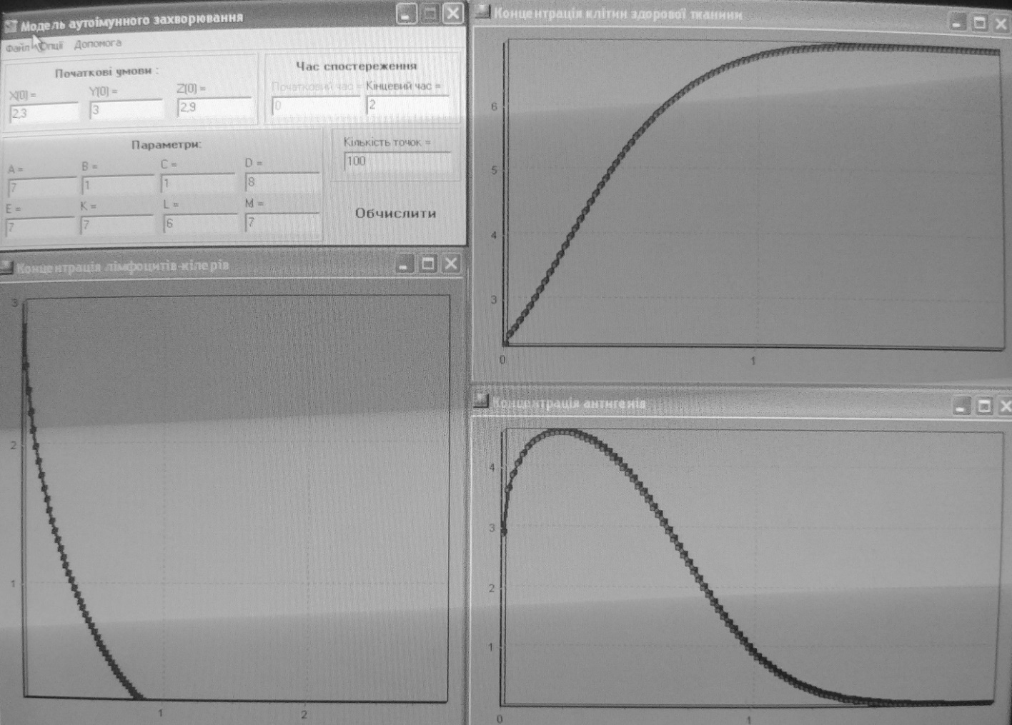

* пацієнт видужав

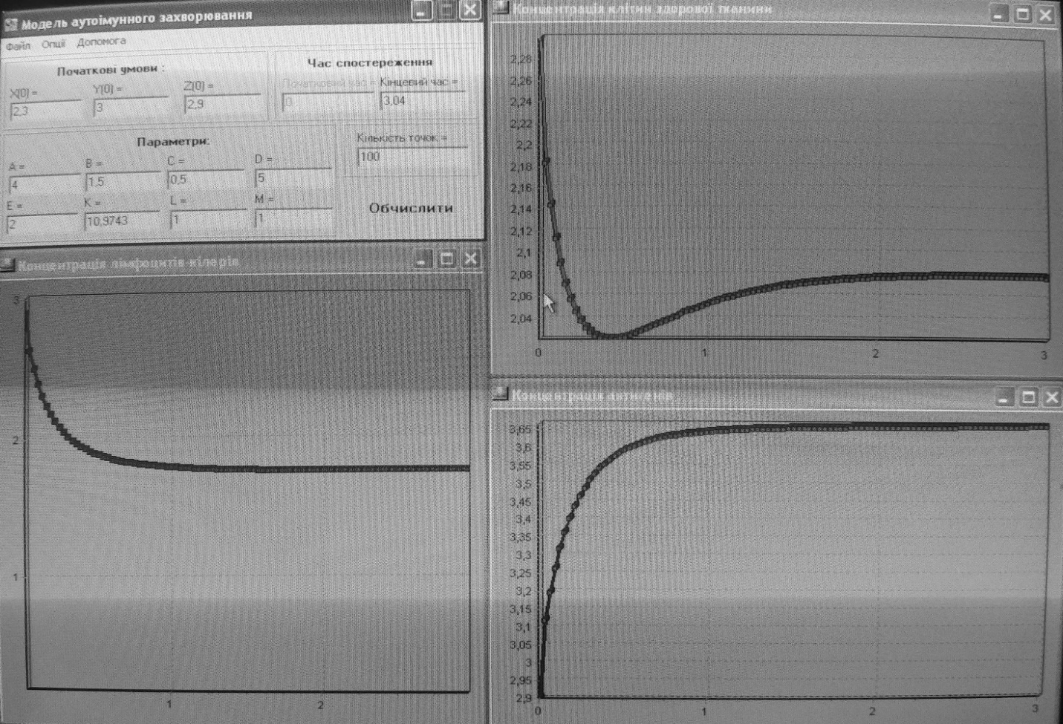

* пацієнт має хронічну форму захворювання

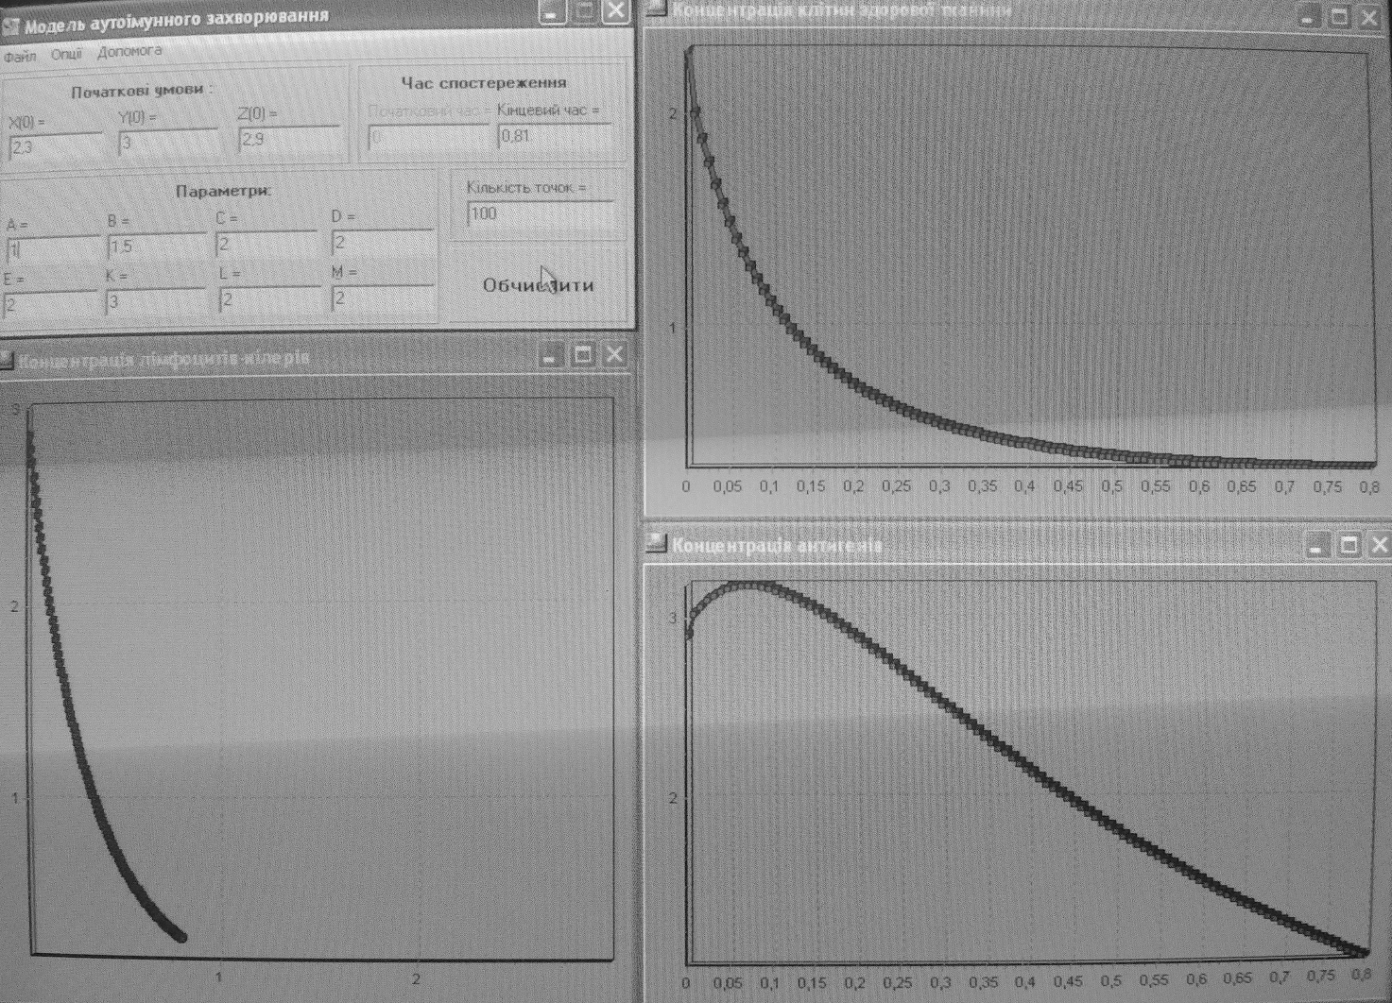

* пацієнт помер

**Висновок**

На цій лабораторній роботі ми на практиці використовували основи математичного моделювання методико-біологічних процесів на прикладі моделювання аутоімунного захворювання. Під час лабораторної роботи ми ознайомилися із особливостями комп'ютерних моделювань імунної реакції в медицині на прикладі прогнозувань протікання захворюванні. Також ми визначили межі параметрів при яких пацієнт гине, одужає, або страждає на хронічну форму захворювання.